Martes 12 mayo
Hola chichos/as, buenos días:
Todos los esquemas y ejercicios los tenéis que enviar para poder ver vuestro trabajo. Si los esquemas los hacéis en el cuaderno los hacéis una foto y me los mandáis.
TODOS los ejercicios: cada uno tiene debajo un apartado que pone “Respuestas”, lo tenéis que hacer ahí.
Teoría añadida (copiar en el cuaderno):
- Cuerpo conductor: aquel que permite el paso de la corriente eléctrica, es decir, el movimiento libre de electrones. Son metales, cobre, aluminio, oro, plata, hierro, mercurio, plomo (entre otros).
- Cuerpo aislante: aquel que impide el paso de la electricidad, es decir, no permiten a los electrones circular libremente. Son vidrio, goma, papel, cerámica, plástico, madera (entre otros).

Página 123: Cuidado con la electricidad.
Leer y hacer el esquema en el cuaderno. Soto y enviar.
Nº 1.
Respuesta:
Nº 2.
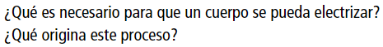
Respuestas:
Nº 3.
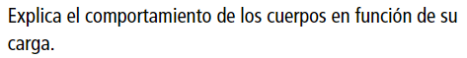
Respuesta:
Nº 4.
Respuesta:

“Una vez hechas las tareas y los ejercicios y para dudas, puedes contactar conmigo en el siguiente e-mail”:
veronica.tauler@sanviatorvalladolid.com

